DERIVÁTY UHLOVODÍKŮ Jméno:
Třída:
(opakování) Datum:

1) Deriváty uhlovodíků se dělí na: (3)

2) Podtrhni, které organické sloučeniny patří mezi halogenderiváty.
a) fluorchlormethan b) ethen c) glycerol d) trichlormethan e) ethanol f) terafluorethen

3) Napiš vzorec nitrobenzenu a aminobenzenu. Pro kterou z těchto sloučenin se používá název anilin.

4) Které látky nepatří mezi kyslíkaté deriváty (podtrhnout).
a) aldehydy b) nitrosloučeniny c) alkoholy d) karboxylové kyseliny

5) Napiš vzorec methanolu a ethanolu. Uveď rozdíly v jejich vlastnostech a využití.

6) Proč je nebezpečná záměna methanolu a ethanolu.

7) Deriváty uhlovodíků rozdělte na hydroxyderiváy (1) a karbonylové sloučeniny (2).
a) propanon b) fenol c) methanal d) ethanol e) methanol f) ethanal

8) Pojmenuj tyto deriváty uhlovodíků:
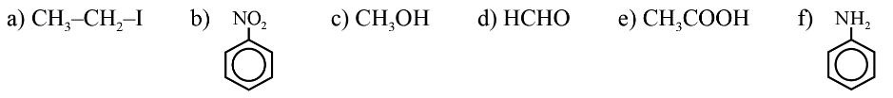

9) Přiřaďte k sobě správný vzorec a název derivátu uhlovodíku.
HCHO ethanol
C₂H₅OH methanal
CH₃COOH tetrachlomethan
CCl4 kyselina octová

